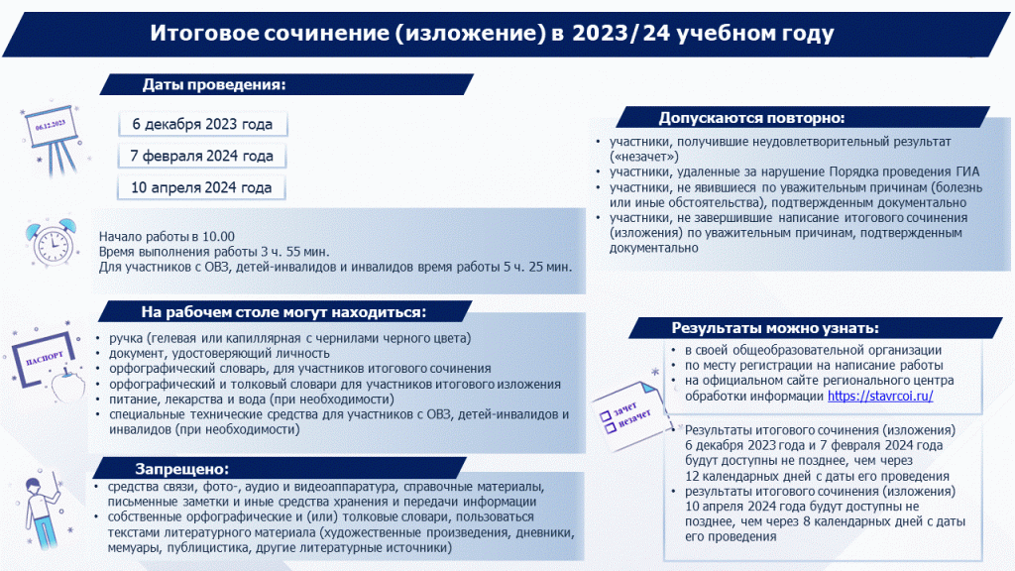
В 2023/24 учебном году комплекты тем итогового сочинения будут формироваться из ежегодно пополняемого закрытого банка тем итогового сочинения. Комплекты будут содержать как темы, которые использовались в прошлые годы, так и новые темы, разработанные в 2022 и 2023 гг.
По согласованию с Советом по вопросам проведения итогового сочинения в раздел 3 «Природа и культура в жизни человека» добавлен новый подраздел «Язык и языковая личность». В связи с этим уточнен комментарий к разделу.
Открытый банк итогового изложения пополнен новыми текстами.
Порядок и процедура проведения итогового сочинения (изложения), критерии их оценивания в новом учебном году не меняются.
На сайте ФГБНУ «ФИПИ» опубликованы следующие материалы:
1. Структура закрытого банка тем итогового сочинения (уточнена)
2. Комментарии к разделам закрытого банка тем итогового сочинения (уточнены)
3. Образец комплекта тем 2023/24 учебного года (обновлен)
4. Критерии оценивания итогового сочинения (изложения) (без изменений)
Методические документы, рекомендуемые при организации и проведении итогового сочинения (изложения) в 2023/24 учебном году:
- Правила заполнения бланков итогового сочинения (изложения) в 2023/24 учебном году
- Сборник отчетных форм для проведения итогового сочинения (изложения) в 2023/24 учебном году
- Порядок проведения итогового сочинения (изложения) в Ставропольском крае в 2023/24 учебном году
- О датах, проведения итогового сочинения (изложения), порядке проведения и порядке проверки итогового сочинения (изложения), сроках и местах регистрации для участия в итоговом сочинении (изложении), сроках, местах и порядке информирования о результатах итогового сочинения (изложения) в 2023/24 учебном году
- Методические рекомендации Федеральной службы по надзору в сфере образования и науки по организации и проведению итогового сочинения (изложения) в 2023/24 учебном году
- Методические рекомендации по подготовке к написанию итогового сочинения в 2023/2024 учебном году для учителей русского языка и литературы
- Инструкция для участника итогового сочинения к комплекту тем итогового сочинения
- Памятка о порядке проведения итогового сочинения (изложения) для ознакомления обучающихся и их родителей (законных представителей)
- ОБРАЗЕЦ ЗАЯВЛЕНИЯ НА УЧАСТИЕ В ИТОГОВОМ СОЧИНЕНИИ (ИЗЛОЖЕНИИ) ВЫПУСКНИКА ТЕКУЩЕГО УЧЕБНОГО ГОДА

